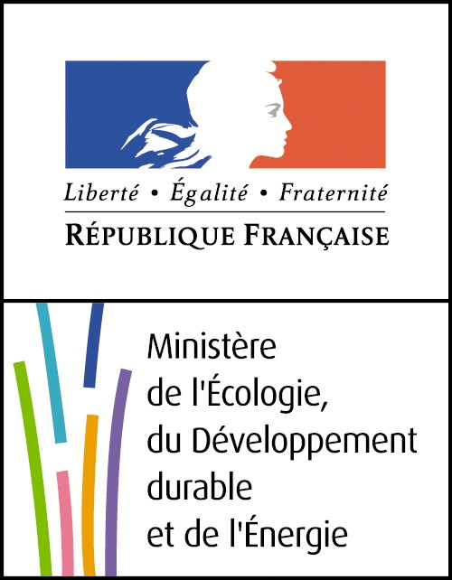
Motifs de la décision

Projet de décret relatif aux produits et équipements à risques NOR : DEVP1422804D

Une consultation du public a été menée par voie électronique sur le site Internet du ministère en charge du développement durable du 27/02/2015 au 23/03/2015 inclus sur le projet de texte susmentionné. Le public pouvait déposer ses observations sur le projet de texte disponible en suivant le lien suivant :
http://www.consultations-publiques.developpement-durable.gouv.fr/projet-de-decret-relatif-a-la-mise-sur-le-marche-a914.html
Une seule contribution a été déposée lors de la consultation menée.
Les services de la DGPR en charge de l’élaboration du texte ont bien pris note des remarques reçues.
L’ensemble des consultations ont conduit à modifier le projet de décret sur de nombreux points, les principaux étant :
- Nombreuses modification formulations, à la suite des remarques notamment des ministères du travail, de l’industrie et de l’Autorité de sûreté nucléaire;
- révision de la formulation des sanctions pénales suite aux commentaires du ministère de la justice ;
- Mise à jour des visas ;
- Mise en cohérence du sectionnement, et de l’ordre des sections, avec la partie législative ;
- Déplacement des sanctions pénales, qui ne concernent après modifications que les produits explosifs, dans la section adéquate ;
- Les dispositions de la section relative aux « appareils et matériels concourant à l’utilisation des gaz combustibles » n’ont pas été conservées ; les textes actuels restent en vigueur ;
- Ajout du contreseing du ministre de la défense.

